3月8日动态

入园篇

今日来园24位宝宝，当家长会撞上三八女生节，孩子们会有什么样的表现呢？大家拭目以待吧。

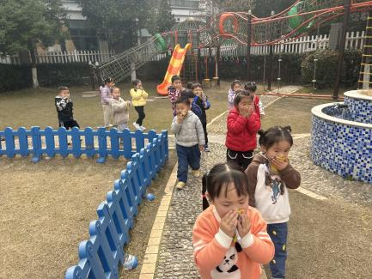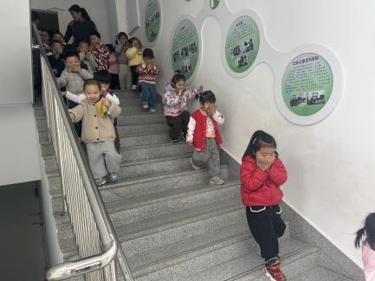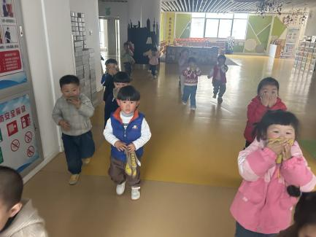消防演练篇

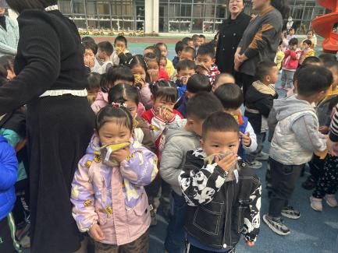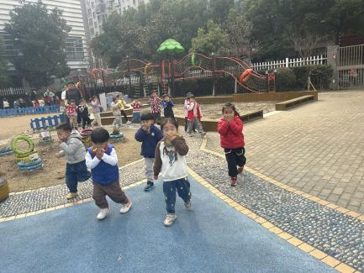

小三班的小朋友非常配合老师，当火灾铃声响，孩子们立马捂住口鼻随着老师一个接一个有秩序地走到空旷到的操场上。

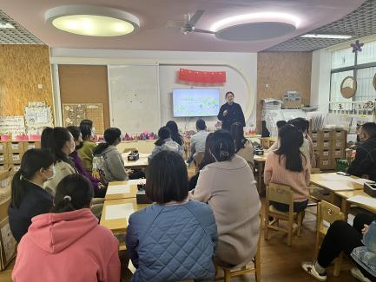三八女神节活动

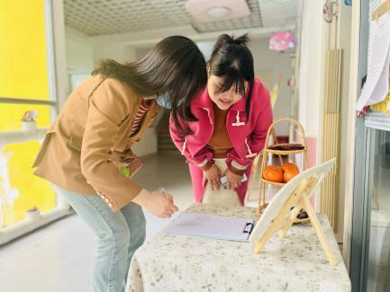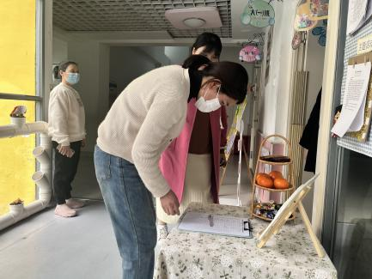

家长会签到 家长会签到 沈老师讲座

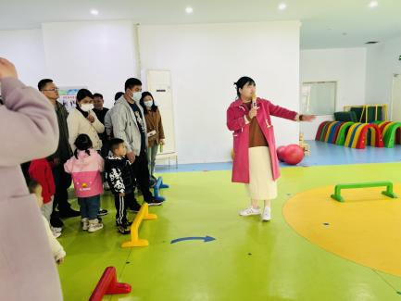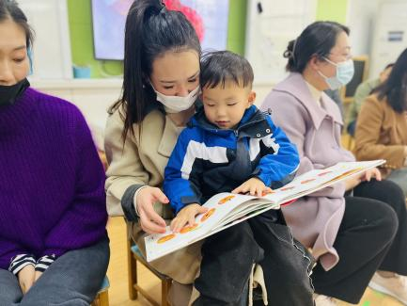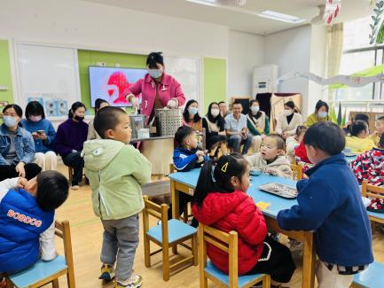

观摩点心 点心后等待时间 亲子游戏：猪八戒背媳妇

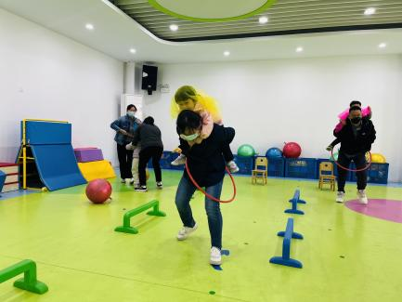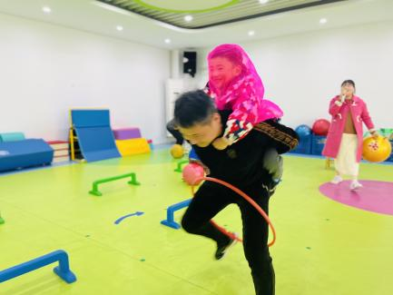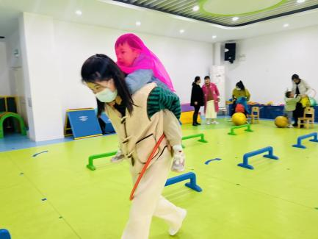

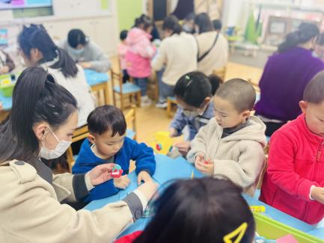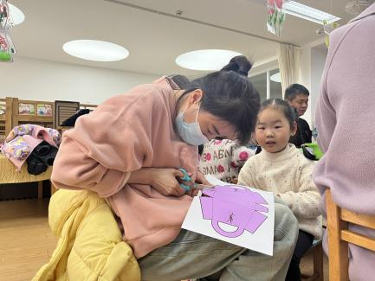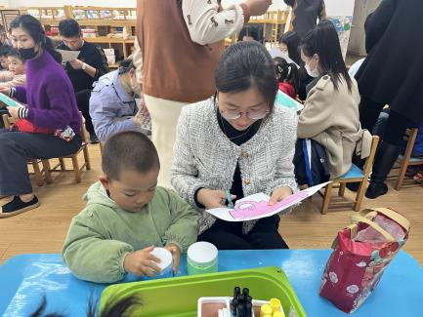

亲子手工：女神的包包

生活活动篇

今日午餐：排骨饭；点心：咸粥

温馨提示

这周天气有点热可以给宝贝减少点衣物哦，同时垫好吸汗巾来园。入园前检查孩子们的手指甲是否干净哦。